上海市汽车行业协会2019年一季度统计分析

2019年国民经济坚持以习近平新时代中国特色社会主义经济思想为指导，贯彻稳中求进工作总基调，以科学严谨的态度、推动经济高质量发展。以新发展理念引领经济发展新常态，经济发展开局平稳总体良好。汽车产业则延续了上年末的下降态势，一季度同比继续下降。
一、2019年一季度全国汽车市场概述
1、全国汽车市场2019年一季度产销量
2019年一季度全国汽车工业产销分别完成633.57万辆和637.24万辆，产销量同比分别下降9.81%和11.32%。其中乘用车产销分别完成522.73万辆和526.28万辆，产销量同比分别下降12.42%和13.72%，劣于汽车总体产销降幅；而商用车产销分别完成110.84万辆和110.95万辆，比上年同期分别增长4.95%和2.22%，产销均保持了增长。
2、一季度销售趋势
如下图所示 ，一月份开局延续了上年四季度的下降势头，二月份遇春节长假出现了超10%的降幅，3月份同比继续下降，致使一季度产量降幅大于上年同期8.45个百分点，而销量则由上年的正增长变为超10%的负增长。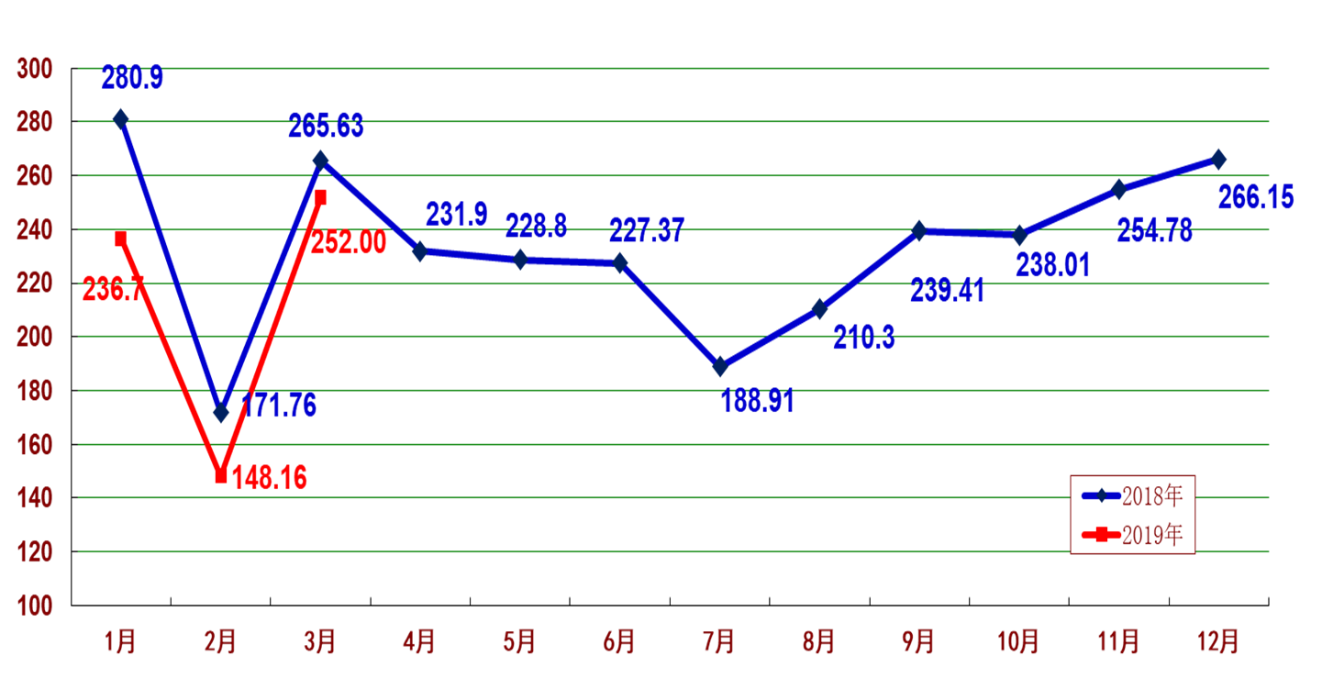
3、汽车销售结构
（1）乘用车销售。
2019年一季度，乘用车销售13.72%的降幅，成为致使汽车整体下降的主要因素，四大类型产品与上年同比除交叉型外均有超两位数的降幅，其中原先拉动乘用车销售的运动型多用途SUV继续疲软，基本型、多功能MPV、交叉型则继续下降，一季度各车型销售量及同比降幅如下表。
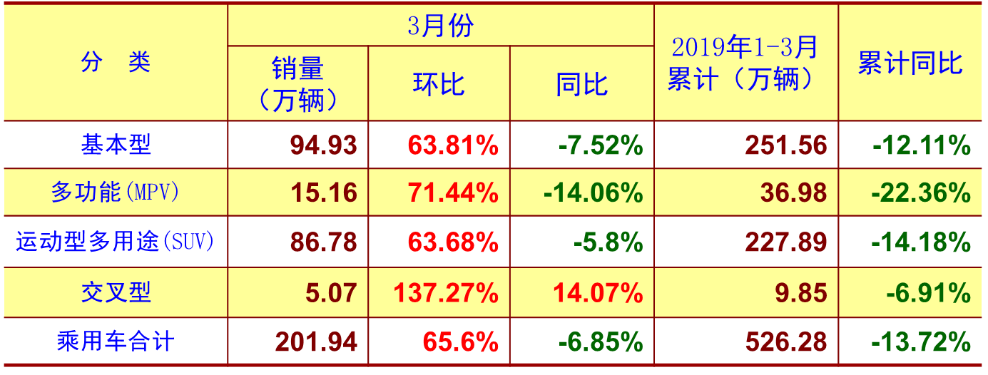
虽然四大类品种都有不同程度下降，但从占有率分析，仅有基本型轿车同比有所增加，占乘用车总销量的47.8%；从排量分析，排量小于1.0的微型车销售8.13万辆，同比是上年同期的7.2倍，1.0L-1.6L的小型车共销售350.74万辆，同比下降15.58%，占乘用车销售份额66.64%，同比减少1.47个百分点，1.6L-2.0L销售131.97万辆，同比下降18.05%，2.0L-2.5L销售8.91万辆，同比下降34.89%，2.5L-3.0L销售1.61万辆，同比上升29.09%，3.0L以上销量仅133辆 ，同比下降4.3%。
（2）商用车销售
2019年一季度商用车产销保持了上升态势，与汽车总体下降比较，产销分别上升4.95%和2.22%，在五大类商品中，一季度客车产销分别为8.48万辆、9.08万辆，同比分别下降6.99%和上升1.12%，客车非完整车产销分别为0.49万辆、0.51万辆，同比分别下降34.47%、31.88%；货车产销分别为71.62万辆、70.59万辆，同比分别上升了3.66%、0.03%；半挂牵引车产销13.05万辆、14.56万辆，同比分别上升6.41%、5.07%，货车非完整车型产销分别为17.2万辆、16.21万辆，同比分别上升19.53%、12.69%。货车特别是非完整型产销明显优于客车产销。
（3）中国品牌乘用车
2019年一季度中国品牌乘用车共销售218.55万辆，同比下降20.73%，大于乘用车销售整体降幅7.01个百分点，占乘用车销售总量的41.53%，占有率比上年同期减少3.67个百分点。其中，中国品牌轿车销售50.5万辆，同比下降15.0%，占轿车销售总量的20.1%，比上年同期下降0.7个百分点；中国品牌SUV销售128.8万辆，同比下降23.0%，占SUV销售总量的56.5%，比上年同期下降6.5个百分点；中国品牌MPV销售29.4万辆，同比下降23.5%，占MPV销售总量的79.5%，比上年同期下降1.1个百分点。
（4）合资品牌乘用车
2019年一季度中国品牌和合资品牌乘用车销量及市场占有率见下图，与上年同期比，日系、韩系车型销量呈小幅增长，法系车降幅较为明显。
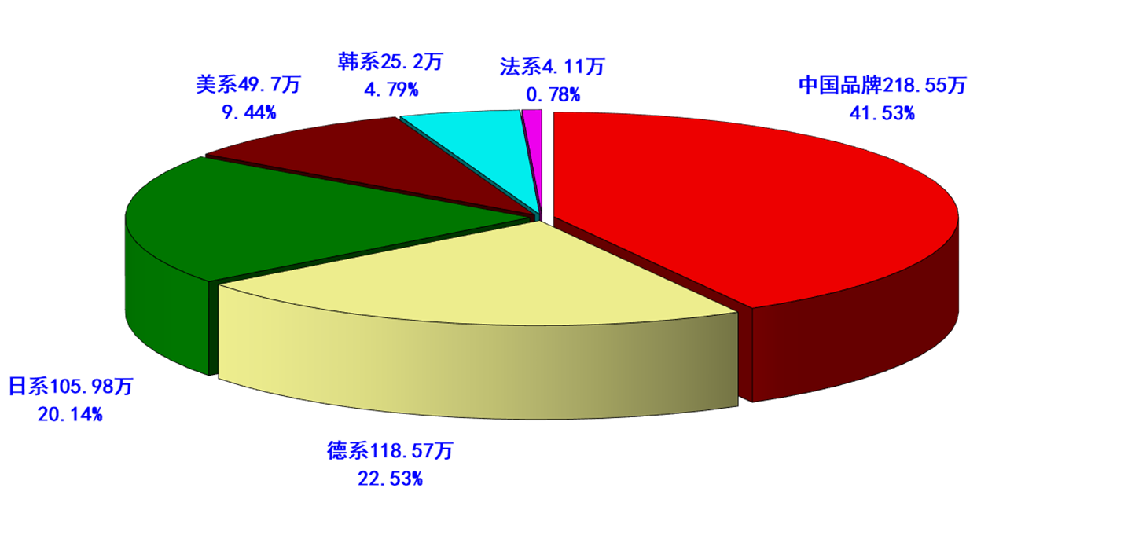
（5）主要汽车生产企业
2019年一季度汽车销量排名前十汽车集团2019年1-3月合计销售56.66万辆，同比下降11%，低于行业降速，占有率89.4%，比上年同期略高。前十企业集团其排位与去年同期比较，北汽、广汽超越长安。前十汽车生产企业集团销量及市场占有率如下图（销量单位：万辆）。
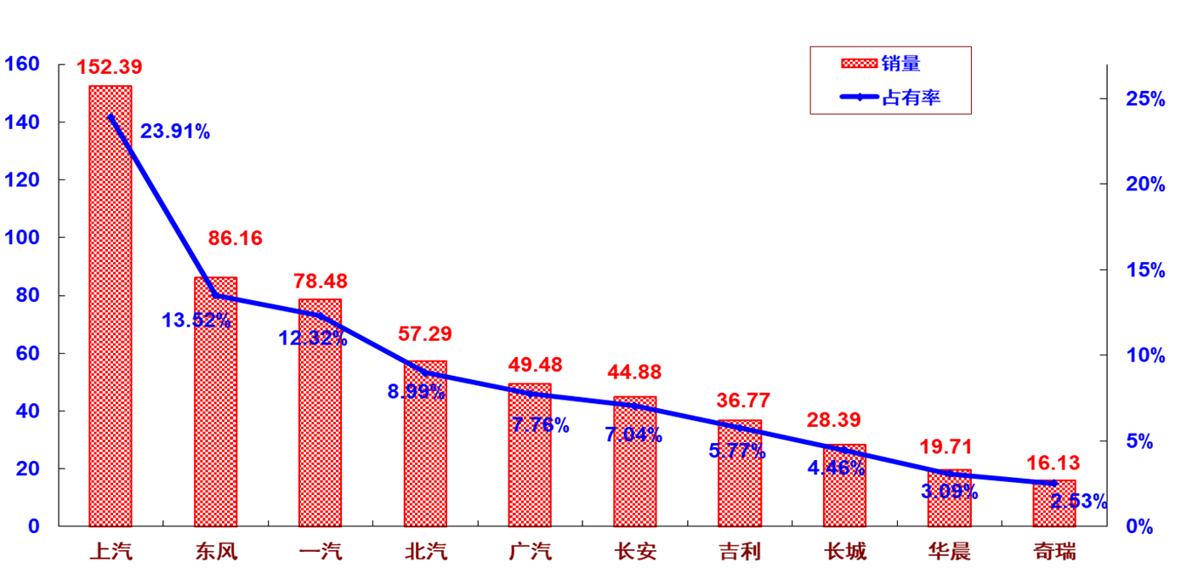
其中，前五集团合计销售423.8万辆，同比下降10.9%，小于行业总体降幅0.42个百分点。前五集团中唯有北汽同比上升，广汽、东风降幅小于行业整体降幅。
前五集团销售及同比见下图。
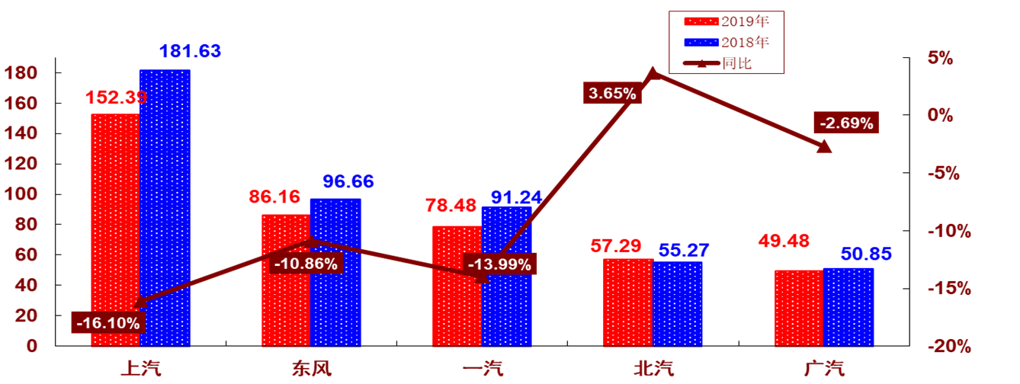
4、新能源汽车
据中汽协会统计报导，2019年1-3月新能源汽车各类型产销情况见下表：
单位：万辆
5、汽车进出口
据中汽协会统计的汽车整车企业出口数据，一季度，汽车累计出口23.1万辆，比上年同期上升2.7%，其中乘用车出口14.7万辆，比上年同期下降12.3%；商用车出口8.4万辆，比上年同期上升46%。
二、2019年一季度上海市场汽车产销
1、上海汽车市场2019年一季度产销
2019年一季度上海汽车产销分别为59.31万辆和59.16万辆（不含上汽外地产），同比分别下降21.03%和21.61%。按大类车型分，乘用车产销分别为58.21万辆和58.01万辆，同比分别下降21.63%和21.91%，商用车产销分别为10987辆和11557辆，同比产量降低6.39%和1.74%，一季度上海产汽车销售走势如下图：

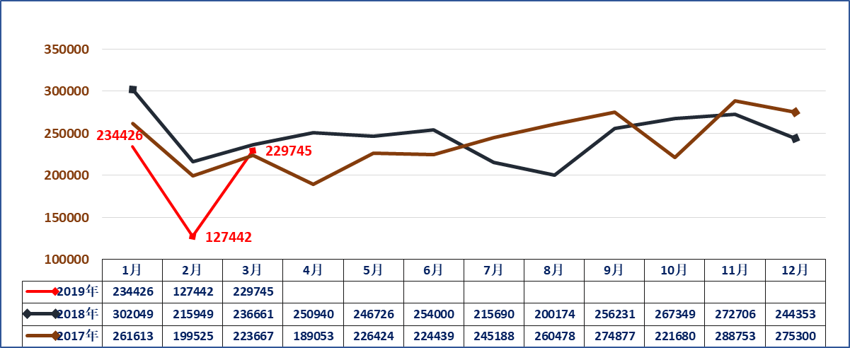
单位：辆
单位：辆
单位：辆

2、上海本地产乘用车销售结构比较
2019年一季度在上海产乘用车销售结构上，基本型乘用车共销售38.26万辆，占乘用车销售比重65.97%，比上年同期减少0.41个百分点，销量同比下降22.4%，而SUV销售17.65万辆，同比则下降20.07%，多用途（MPV）销售2.1万辆，同比下降27.84%。按排量分析， 1.0-1.6L销售29.55万辆，同比下降22.29%；而1.6-2.0L销售8.71万辆，同比下降22.65%； 2.0-2.5L销售28辆.是上年同期2.5倍、2.5L以上本年为0，上年同期则销售173辆。
3、上海各整车厂（含外地产）销售表现
根据上汽集团上市公司公布的产销快报数据，2019年一季度上海企业整车销售分别为：上汽大众累计销售46.79万辆,同比下降8.8 %，上汽通用42.69万辆，同比下降13.08%，上汽乘用车15.0万辆，同比下降17.5%，上汽大通销售2.17万辆，同比下降33.22%，上汽申沃仅销售1辆。
4、上海乘用车销售品牌表现
上汽旗下乘用车品牌以其优良的性价比、便捷的服务，在全国乘用车市场继续处于领先的地位，在2019年一季度销售量排列前十的轿车品牌中，朗逸、英朗、桑塔纳列一、四和第六位，合计销售29.24万辆，占前十轿车品牌销量的36.4%；途观、宝骏510位列SUV销售量第三第六位；五菱宏光、宝骏730、别克GL8、宝骏360列MPV销售量前四位，合计销售19.08万辆，占前十MPV品牌销量的73.02%。上海乘用车良好的品牌优势，确保了上海汽车行业在全国汽车市场的领先地位。
三、上海市汽车行业经济运行其他表现
1、按照上海市统计局发布的数据，2019年一季度上海市汽车工业规模以上企业实现工业总产值1471.54亿元，同比下降17.2%，降幅高于全市规模以上企业工业总产值降幅12.4个百分点；营业收入1782.98亿元，同比下降22%；降幅高于全市规模以上企业16.7个百分点；利润总额219.79亿元，同比下降21.2%，但占全市规上企业利润总额的34.63%。上海汽车行业协会纳入统计范围的110余家企业（含规模以下企业），实现工业总产值1197.47亿元，同比下降18.88%，略大于本市汽车制造业规模以上企业降幅。营业收入1519.04亿元，同比下降22.44%，略高于全市汽车制造业规上企业降幅；利润总额208.1亿元，同比下降19.15%，但仍占全市规上企业利润总额32.79%。从业人员11.36万人，同比下降0.7%。
2、上汽集团外企业经济运行基本情况
据对上汽外 30多家企业的统计，显示经济运行状况亦不佳，2019年一季度工业总产值同比下降15.97%，营业收入同比下降10.93%，稍低于整体降幅，但利润总额同比下降20.18%。经济运行质量其他一些指标方面情况如下：
-- 三项费用占主营收入比重12.28%，比上年同期减少1个百分点。
-- 研发费用5059.2万元，是上年同期的3倍，但仅占主营收入1.95%；
-- 应收帐款31.04亿元，同比上升5.66%；
-- 存货20.82亿元，同比下降2.67%，其中产成品下降15.67%；
-- 资产总计208.47亿元，同比下降0.16%，负债77.68亿元，同比下降4.13%。

上海市汽车行业协会信息统计部
2019年5月8日

